Grammatikens grunder.
Grammatik är både roligt och användbart! Det är ett verktyg som vi ska lära oss att använda tillsammans. Ett verktyg som vi ska använda för att beskriva hur vårt språk hänger ihop och är uppbyggt. Ett språk om språket, ett så kallat metaspråk. När du kommer ut i högre studier eller i arbetslivet krävs ofta att du klarar av att skriva på ett sätt som är korrekt och anpassat efter den som läser. Det kommer vi öva under hela kursen. Men med hjälp av grammatiken kommer du även upptäcka att det blir lättare att få syn på saker som inte är grammatiskt korrekta i dina egna och andras texter.

Men grammatik är också regler, och som Alice i underlandet sa
- man kan inte bryta mot regler som inte finns! Därför måste vi lära oss reglerna först!

Loggbok
Under undervisningens gång ska du dokumentera olika känslor, tankar och upptäckter du gör. Loggboken kommer vara en del av bedömningen och det är därför obligatoriskt att fortlöpande skriva i den.
Efter minst varje lektion ska du svara på:
- Vad har vi gjort idag?
- Varför har vi gjort det?
- Vad har jag lärt mig idag?

Undervisningens syfte är att stimulera din lust att tala, skriva, läsa och lyssna och därmed stödja din personliga utveckling. Det långsiktiga målet är att du ska bygga upp en tillit till din egen språkförmåga och tillägna dig de språkliga redskap som krävs för vardags- och samhällsliv.

Du kommer också ges möjlighet att utveckla sådana kunskaper om muntlig och skriftlig kommunikation som behövs i arbetslivet och för vidare studier. Grammatikundervisningen kommer att utveckla dina kunskaper om svenska språkets uppbyggnad, det vill säga hur ord, fraser och satser är uppbyggda samt hur de samspelar i grammatiken.

Eleven kan med god precision utifrån språkexempel redogöra för hur olika typer av satser och ord i svenska språket är uppbyggda och samspelar med varandra i grammatiken.

Eleven kan med viss precision utifrån språkexempel redogöra för hur olika typer av satser och ord i svenska språket är uppbyggda och samspelar med varandra i grammatiken.

Eleven kan översiktligt utifrån språkexempel redogöra för hur olika typer av satser och ord i svenska språket är uppbyggda och samspelar med varandra i grammatiken..
Ordklasser.
Vi delar in våra ord i olika klasser eftersom de har olika funktion i språket. Det blir enklare att förstå dem och det ger oss verktyg att prata om och analysera språket.

Uppgift 1a, Gruppredovisning
Ni kommer nu delas in i grupper där ni ska sammanfatta den ordklass/satsdel som ni får tilldelad. Ni ska lämna in en skriftlig sammanfattning till läraren innan redovisningen och vara beredda att redovisa vad ni kommit fram till för era kamrater:
- Redogör för kamraterna vad er ordklass/satsdel innebär, samt hur den böjs.
- Sätt in ordklassen/satsdelen i ett språkexempel.
Uppgift 1b, Konstruera ditt eget prov!
Sitt i era grupper och konstruera nu en uppgift/fråga till den ordklass/satsdel ni redovisade om. Tänk igenom:
1. Hur går det att få reda om era kamrater förstått?
2. Utgå från kunskapskraven, hur går uppgiften/frågan att bedöma?

Substantiv.
”Substantiv är saker och ting, som boll och ring”
Substantiv är ord som betecknar personer, djur, saker och ämnen.
Exempelvis bok, kvinna, hund, lampa, sko, järn, bil, bord, gräs, morfar, vatten.

Böjningar av substantiv beror på genus, bestämdhet eller numerus:

Genus:
Vi delar upp svenskan framförallt i två olika genus: Utrum och neutrum. Ordets genus bestäms av substantivets bestämda form och av vilket pronomen det har.
Utrum (N) Substantiv Pronomen Bestämd form
En Skola Den Skolan
En Banan Den Bananen
En Apa Den Apan

Neutrum (T) Substantiv Pronomen Bestämd form
Ett Hus Det Huset
Ett Äpple Det Äpplet
Ett Bord Det Bordet

Bestämdhet:
Bestämdhet bestäms av en efterställd artikel, eller avsaknaden av en.
I obestämd form, alltså om substantivet är okänt eller om det finns flera placeras artikeln före substantivet. Medan om substantivet är känt eller om det bara finns en placeras artikeln efter substantivet. Lamp-an, hund-en, bank-en, se figuren ovan.

Numerus/antal:
Singular Plural:
En skola Flera skolor
En lampa Flera lampor
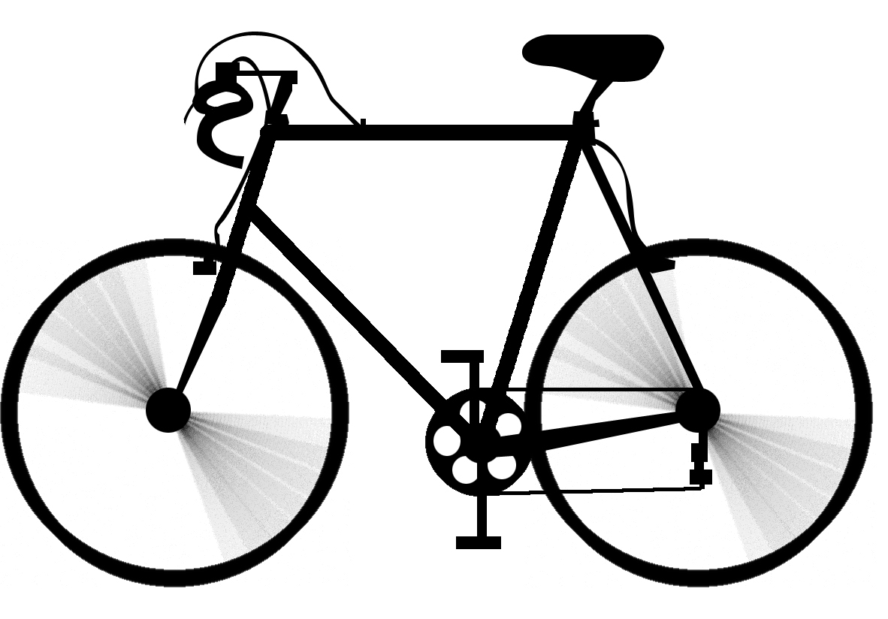
Ett äpple Flera äpplen
Ett land Flera länder

Verb.
”Verb är något man gör, som tuta, cykla och kör.”
Verb är ord som beskriver vad någon gör eller vad som händer. Verbet får olika form beroende på NÄR någon gör något eller när något händer. Detta sker genom en typ av böjning som kallas tempus. Tempus är det latinska ordet för tid. Detta är den viktigaste typen av verbböjning i svenskan – verben i följande par skiljer sig åt genom att de har olika tempus

Futurum/innan Presens/nu Perfekt/fullbordat
Carl ska springa Carl springer Carl har sprungit
Linda ska åka hem Linda åker hem Linda har åkt hem
Martin ska komma hit Martin är här Martin har varit här

Fullbordad dåtid Fullbordad/ofullbordad dåtid Ofullbordad dåtid
Pluskvamperfekt Preteritum Futurum preteriti
Carl hade sprungit innan Carl sprang inte Carl skulle springa
Linda hade åkt hem Linda åkte hem Linda skulle åka hem
Martin hade varit här Martin var inte här Martin skulle varit här

Adjektiv
”…Adjektiven sen lär oss hur tingen är”
Adjektiven betecknar egenskaper, hur en person eller sak är, exempel på vanliga adjektiv är:
Stor, bra, liten, dålig, röd, snabb, dyr, gammal, grön, långsam, snygg, ful.

Observera att adjektivet alltid står direkt före substantivet i svenskan, då det bestämmer substantivet direkt. Det kan aldrig stå efter substantivet som i en del andra språk. Adjektivet KONGRUENSBÖJS, anpassar sig efter substantivet.
Exempelvis: En RÖD boll, fler RÖDA bollar, ett BLÅTT skynke, flera BLÅA skynken, en FUL, fler FULA ankor.

Adverb
Adverb påminner ofta om adjektiv. Men de beskriver inte ett substantiv utan fungerar som en bestämning till ett verb eller ett adjektiv. I följande exempel förekommer adverb som talar om hur den handling utförs, som verbet beskriver:

Lena svarade mig vänligt.
Johan stängde dörren snabbt.
Per läser tidningen långsamt.

Personliga pronomen.
Pronomen – beskriver VEM som utför en handling
Ord man använder istället för namn på en person, sak, djur eller växt för att variera språket.

Jag, oss, hennes, den, det, er, som, denna, vem och någon är exempel på ord, som kallas pronomen

Prepositioner.
Prepositioner – anger relationer till ett objekt
Ord du använder för att beskriva olika förhållanden mellan personer, platser, saker.
I, på, till, framför, utan, efter, under, över och bakom är exempel ord, som kallas prepositioner.

Konjunktioner
Binder samman ord och beskriver förhållandet till dem.
Konjunktioner är oböjliga ord som man använder för att binda samman ord eller grupper av ord. I vissa fall kan konjunktioner inleda meningar, men binder då ihop dessa med tidigare meningar.

Och, eller, utan, men, för, ty, samt, fast, varken, dels, såväl är exempel på ord som kallas konjunktioner.

Övning 2a, Grammatik i text
- Läs de tilldelade texterna en gång. Svara på frågor i din loggbok:
Hur var det att läsa respektive text? Var något svårt/lätt?
Markera ordklasserna i texterna på följande vis:
S V A Ad P PP k
Substantiv Verb Adjektiv Adverb Pronomen Prepositioner Konjunktioner

Gustav Fröding, ur en morgondröm vers 1-2
Jag sov och jag drömde
P V P V
om Ariens land,
S S
där solguden tömde
med givmild hand
kring allt överallt i en lycklig ängd,
som sedan vulkaniskt vart bränd och sprängd,
sitt liv, sina håvors mängd.
Jag drömde om aplar i mäktiga hag
kring urskogens väldiga vattendrag,
om körsbärsdungar och vinbärssnår
kring floden, som enslig i dälden går,
om vete, som självsått ur jorden stiger
i ödemarksdalen, där allting tiger,
om humle, som klänger och slingrar sig fram
i skogens tystnad från stam till stam.
S V A Ad P PP
Substantiv Verb Adjektiv Adverb Pronomen Prepositioner

Fredrik Hansson, Ur Svensson och svenskan - Med sinnen känsliga för språk,
Under större delen av en hösttermin följde jag kursen svenska A i en årskurs 1 på samhällsvetarprogrammet.
Det insamlade materialet består av observationsanteckningar, utdelade och inlämnade skriftliga alster, inspelade gruppsamtal samt intervjuer med lärare, rektor och vissa elever.
Mitt fokus var de delar av svenskundervisningen som är mer inriktade mot språkfrågor, och i det följande koncentrerar jag mig på ett intressant undervisningsförlopp.
Under tre veckor i slutet av terminen arbetar klassen med temat massmedier. Temat omfattar sammanlagt elva lektionspass i kurserna svenska A och samhällskunskap A. Under denna tid förbereder och genomför man ett besök på en dagstidning, man arbetar med lärobokstext, man får besök av Tidningen i Skolan och man tar upp reklam och bilder samt tidningsbegrepp. Temat mynnar ut i en individuell uppgift som lämnas in skriftligt till samhällskunskapsläraren.
Sitt i grupper och diskutera,
- Räkna fördelningen av ordklasser. Vilka slutsatser kan ni dra?
Text 1:

Text 2:

- Vilken inverkan tycker ni respektive ordklass har för läsningen av texten?

Satsdelar
Subjekt -utför
Subjekt använder du för att beskriva någon eller något som utför en handling eller befinner sig i ett visst tillstånd:
Han hämtade hunden.
De skulle tvätta bilen snart.
Ulf hämtade bilen, som var nytvättad.
Vem tar hand om disken?
Hon kommer att byta bil nästa sommar.
Vilka renoverade sommarstugan?
De jobbade sent på kvällen.
Hunden sprang till stan.
Harald och Joel skall själva måla sommarstugan.

Direkt objekt- utsätts
Ord som beskriver någon eller något som utsätts för eller påverkas av handlingen.
Jag hämtade bilen.
Marcus skjutsade Erik
Sture åkte till Malmö och köpte fisk.
Olle förstörde blommorna.
Skratta inte åt honom!
Föreningen sköter båten vid stranden.
Hon skyddar sig mot tjuvar.
Inga tog på jackan och mössan.

Finit verb – beskriver vad som sker/pågår.
De svarta skorna står i farstun
Den stora skolan brinner mycket.

Adverbial-
När? Tidsadverbial Var? Rumsadverbial Hur? Sättsadverbial
Adverbial är en satsdel som beskriver omständigheterna kring handlingen eller tillståndet. Vi använder adverbial för att kommunicera viktiga saker - omständigheter - som har att göra med handlingen eller tillståndet.
Vi grillade på kvällen och åt på stranden, Bosse surade i vardagsrummet.
EXEMPEL:
 | Den | äldre | kvinnan | lagade | mat | i | tältet
Ordklass | Pronomen | adjektiv | substantiv | verb | substantiv | preposition | substantiv
Satsdel | Subjekt |  |  | finit verb | objekt | adverbial

 | Han | snubblade | över | kanten | och | blev | helt | blöt.
Ordklass | Pronomen | verb | preposition | substantiv | konjunktion | verb | adverb
Satsdel | Subjekt | finit verb | adverbial | objekt |  | Finit verb | adverbial

Ordföljd
Svenskan och de flesta andra europeiska språk är så kallade SVO-språk;
Subjekt->verb->Objekt

Exempel:
Jägaren dödade Lejonet
S V O

Kalle sparkade boll
S V O

Den ordföljden är mycket utmärkande i allmänhet för den germanska språkgruppen och i synnerhet för de skandinaviska språken svenska, norska och danska.

Men om man tittar generellt på världens språk blir en annan ordföljd vanligare, SOV.
Subjekt->Objekt->Verb

Exempel:
Jägaren lejonet dödade
S O V

Kalle bollen sparkade
S O V

Platshållartvånget i svensk satsbyggnad går ut på att det alltid måste finnas ett subjekt och ett verb och att verbet alltid står efter subjektet.
Alltså SUBJEKT- något/någon som utför
VERB- något som beskriver vad som händer

Kasus:
Vi delar upp svenskan framförallt i två olika kasus: Utrum och neutrum. Ordets kasus bestäms av substantivets bestämda form och av vilket pronomen det har.
Utrum (N) Substantiv Pronomen Bestämd form
En Skola Den Skolan
En Banan Den Bananen
En Apa Den Apan

Neutrum (T) Substantiv Pronomen Bestämd form
Ett Hus Det Huset
Ett Äpple Det Äpplet
Ett Bord Det Bordet

Uppgift 3. Ordföljd, böjning och kasus i text.
Du kommer nu få läsa några meningar som är grammatiskt inkorrekta. Svara på följande fråga under varje mening:

Vad är det för fel på meningarna, beskriv med grammatiska termer
Skriv om dem till korrekta meningar. Exempel:

A S A S V
Stark aktörer mindre bolag slukar.
Subjekt Objekt Verb
Starka aktörer slukar mindre bolag.
Subjekt Verb Objekt
Fel: Adjektivet kongruensböjs inte efter substantivet, fel ordföljd. Platshållartvånget i svenskan gör att Verbet måste stå efter subjektet.

En kvinna över ett väg gick, med koppel i ett hund.
Korrekt:
Fel:

Han pengar låna sin syster, och betalade tillbaka dem efter två vecka.
Korrekt:
Fel:

Ett katt i natten jamade och en hunden skällde till svar.
Korrekt:
Fel:

Trodde sig hon kunna gnaga igenom den massiva stock, men hon märkte snart
att inte hon hade tänder som ett bäver.
Korrekt:
Fel:

Tränade ishockey Pelle och Oskar varje dag i vecka, förutom lördagar då de istället återhämtade sig veckan efter.
Korrekt:
Fel:

Ett gång när familjen Svensson till Thailand åkte på semester under vinter, så
regn det hela tiden och de blev inte solbrända en dugg enda.
Korrekt:
Fel:

Alla i klass åkte till gröna lund, förutom Peter som hemma låg med hög febern,
arg på hela världen Peter var.
Korrekt:
Fel:

De, dem och dom.
Ibland är det svårt att veta om man ska använda subjektsformen de eller objektsformen dem. Då kan man pröva att byta ut de/dem mot vi/oss.
Grundregeln är att där man väljer vi ska man också välja de:

Vi/de har inte gjort något fel.
Vi/de sprang till mataffären

Och omvänt, där man väljer oss ska man också välja dem:

Oss/dem har han aldrig brytt sig om.

Ibland stöter man på ett de som inte går att byta ut mot vare sig vi eller oss. Det finns i fraser som de arga bina och de svåra fallen och skrivs alltid de. Om man ändå är osäker är det störst chans att det blir rätt om man väljer de. Det viktiga är att man förstår att

DE är subjekt
DEM är objekt

De kastade en boll till dem.
De sprang i kapp dem.

Användningen av de talspråkiga DOM leder till att en funktion i språket försvinnner samtidigt som det får din text att se slarvig och oproffesionell ut. Ett sådant språk duger inte i högre studer eller i arbetslivet.

Betygsmatris:

 | E | C | A
Ordklasser | Eleven kan muntligt och skriftligt översiktligt redogöra de vanligaste förekommande ordklasserna. | Eleven kan med viss precision muntligt och skriftligt redogöra för de vanligaste förekommande ordklasserna | Eleven kan med god precision och säkerhet muntligt och skriftligt redogöra för de vanligaste förekommande ordklasserna
Satsdelar | Eleven kan muntligt och skriftligt översiktligt redogöra de vanligaste förekommande satsdelarna | Eleven kan muntligt och skriftligt redogöra för de vanligaste förekommande satsdelarna | Eleven kan muntligt och skriftligt med säkerhet redogöra för de vanligaste förekommande satsdelarna
Sammanhang | Eleven redogör grunderna i hur de olika ordklasserna påverkar en text, hur de böjs och är uppbyggda, | Eleven visar förståelse för hur olika ordklasser påverkar en text och kan med viss precision redogöra för hur ordklasserna böjs och är uppbyggda. | Eleven kan med god precision och säkerhet med egna språkexempel förklara hur ordklasser påverkar en text, hur de böjs och är uppbyggda.

